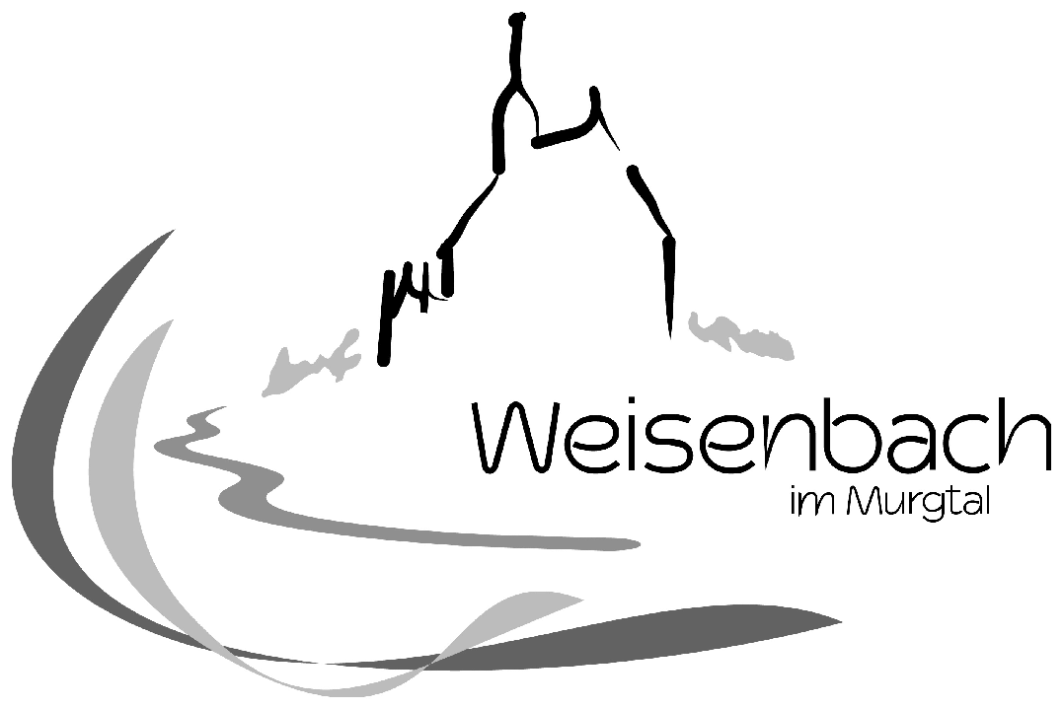

BERATUNGSUNTERLAGE

zu TOP 3:
Neubau der Brücke über den Triebwerkskanal im Bereich „Untere Schlechtau“
Vergabe der Arbeiten

a) SACHVERHALT

Der Gemeinderat hat in seiner Sitzung am 19. Januar 2021 die öffentliche Ausschreibung der Baumaßnahme „Neubau der Brücke über den Triebwerkskanal im Bereich „Untere Schlechtau“ beschlossen.

Am 29. Januar 2021 wurde die Baumaßnahme öffentlich ausgeschrieben.

Neun Baufirmen haben entsprechende Vertragsunterlagen beim Ingenieurbüro Rothenhöfer angefordert.

Die Submission der Bauarbeiten ist am Mittwoch, 17. Februar 2021 um 11.00 Uhr. Die eingegangenen Angebote werden dann vom Ingenieurbüro Rothenhöfer fachlich und rechnerisch überprüft.

Sobald der Vergabevorschlag des Ingenieurbüro Rothenhöfer vorliegt wird dem Gemeinderat das Prüfungsergebnis sowie der Beschlussvorschlag in einer Tischvorlage mitgeteilt.

Aufgestellt :  Weisenbach, 15.02.2021  .........................................  Werner Krieg  Rechnungsamtsleiter | Sichtvermerk:  Weisenbach, 15.02.2021  ...............................................  Daniel Retsch  Bürgermeister | Ausschuss genehmigt - abgelehnt  am ..........................................  Gemeinderat genehmigt- abgelehnt  am ........................................

